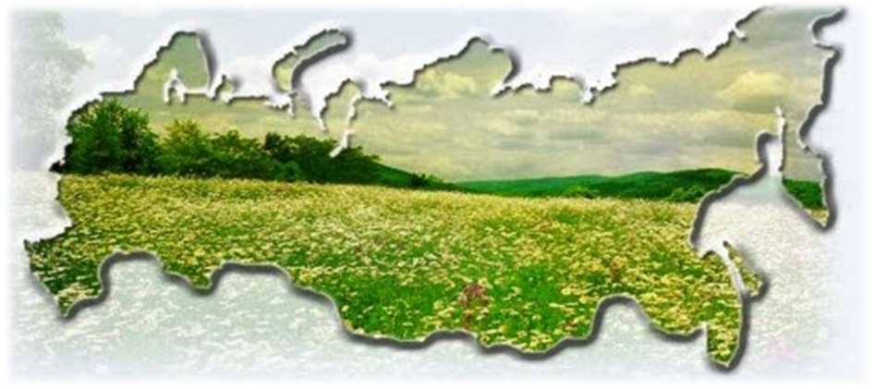

Экология России характеризуется большим количеством различных экологических проблем. Многие из них достались России в наследство от Советского Союза, где хозяйствование зачастую приводило к загрязнению окружающей среды, особенно в тяжелой промышленности и добыче полезных ископаемых. В то время часто власти считали озабоченность экологическими проблемами несущественной и ненужной. В результате, по некоторым оценкам, около 40% территории России к концу 1990-х гг. испытывали на себе серьезные экологические проблемы, такие, как обезлесение, радиоактивное загрязнение, загрязнение воздуха и воды. По официальным данным, на 15% территории Российской Федерации, где проживает примерно 60% населения, качество окружающей среды является неудовлетворительным.

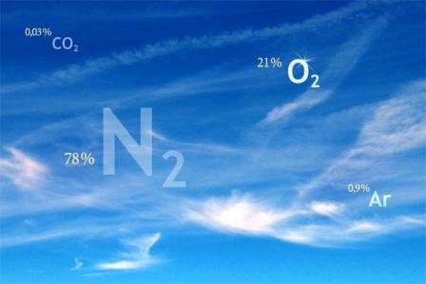
Атмосферный воздух является самой важной жизнеобеспечивающей природной средой и представляет собой смесь газов и аэрозолей приземного слоя атмосферы, сложившуюся в ходе эволюции Земли, деятельности человека и находящуюся за пределами жилых, производственных и иных помещений.

Охрана атмосферного воздуха — ключевая проблема оздоровления окружающей природной среды. Атмосферный воздух занимает особое положение среди других компонентов биосферы. Значение его для всего живого на Земле невозможно переоценить. Человек может находиться без пищи пять недель, без воды — пять дней, а без воздуха всего лишь пять минут. При этом воздух должен иметь определенную чистоту и любое отклонение от нормы опасно для здоровья.
Атмосферный воздух выполняет и сложнейшую защитную экологическую функцию, предохраняя Землю от абсолютно холодного Космоса и потока солнечных излучений. В атмосфере идут глобальные метеорологические процессы, формируются климат и погода, задерживается масса метеоритов.
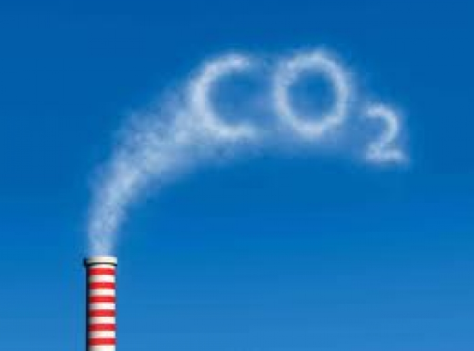
Атмосфера обладает способностью к самоочищению. Оно происходит при вымывании аэрозолей из атмосферы осадками, турбулентном перемешивании приземного слоя воздуха, отложении загрязненных веществ на поверхности земли и т. д. Однако в современных условиях возможности природных систем самоочищения атмосферы серьезно подорваны. Под массированным натиском антропогенных загрязнений в атмосфере стали проявляться весьма нежелательные экологические последствия, в том числе и глобального характера. По этой причине атмосферный воздух уже не в полной мере выполняет свои защитные, терморегулирующие и жизнеобеспечивающие экологические функции.
Загрязнение атмосферного воздуха
Под загрязнением атмосферного воздуха следует понимать любое изменение его состава и свойств, которое оказывает негативное воздействие на здоровье человека и животных, состояние растений и экосистем.
Загрязнение атмосферы может быть естественным (природным) и антропогенным (техногенным).
Естественное загрязнение воздуха вызвано природными процессами. К ним относятся вулканическая деятельность, выветривание горных, ветровая эрозия, массовое цветение растений, дым от лесных и степных пожаров и др. Антропогенное загрязнение связано с выбросом различных загрязняющих веществ в процессе деятельности человека. По своим масштабам оно значительно превосходит природное загрязнение атмосферного воздуха.
В зависимости от масштабов распространения выделяют различные типы загрязнения атмосферы: местное, региональное и глобальное. Местное загрязнение характеризуется повышенным содержанием загрязняющих веществ на небольших территориях (город, промышленный район, сельскохозяйственная зона и др.). При региональном загрязнении в сферу негативного воздействия вовлекаются значительные пространства, но не вся планета. Глобальное загрязнение связано с изменением состояния атмосферы в целом.
По -агрегатному состоянию выбросы вредных веществ в атмосферу классифицируются на:
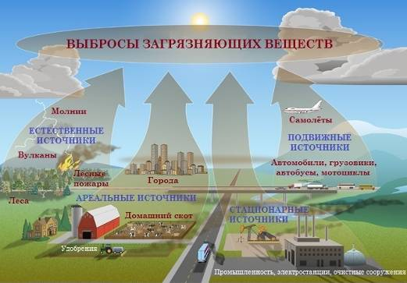
1) газообразные (диоксид серы, оксиды азота, оксид углерода, углеводороды и др.);
2) жидкие (кислоты, щелочи, растворы солей и др.);
3) твердые (канцерогенные вещества,, свинец и его соединения, органическая и неорганическая пыль, сажа, смолистые вещества и прочие).
Главные загрязнители атмосферного воздуха, образующиеся в процессе производственной и иной деятельности человека — диоксид серы (SO2 ), оксид углерода (СО) и твердые частицы. На их долю приходится около 98% в общем объеме выбросов вредных веществ. Помимо главных загрязнителей, в атмосфере городов и поселков наблюдается еще более 70 наименований вредных веществ, среди которых — формальдегид, фтористый водород, соединения свинца, аммиак, фенол, бензол, сероуглерод и др. Однако именно концентрации главных загрязнителей (диоксид серы и др.) наиболее часто превышают допустимые уровни во многих городах России.
Повышенные концентрации указанных загрязняющих веществ оказывают негативное влияние на здоровье человека и экосистемы. Некоторые из этих загрязняющих веществ также приводят к коррозии элементов технической инфраструктуры. Фотохимические реакции, происходящие с участием оксидов азота и органических соединений, приводят к образованию озона в приземном слое атмосферы, который является одним из наиболее токсичных газов.
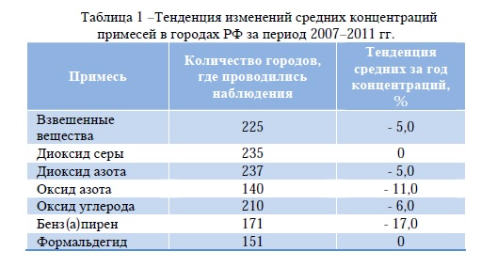

По данным регулярных наблюдений на станциях Росгидромета за период 2007–2011 гг. понизились средние за год концентрации оксида азота на 11%, бенз(а)пирена - на 17%, взвешенных веществ, диоксида азота и оксида углерода - на 5-6%, диоксида серы и формальдегида — не изменились

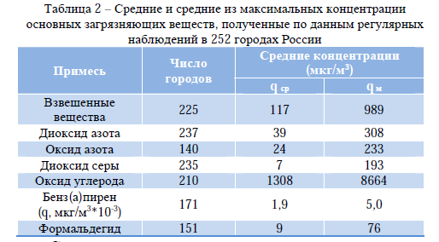

Сведения о степени загрязнения воздуха городов России по данным регулярных наблюдений в 2011 г. Данные наблюдений показывают, что уровень загрязнения атмосферы остается высоким. В 119 городах (58% городов) степень загрязнения воздуха оценивается как очень высокая и высокая и только в 17% городов — низкая.

Основные пути решения проблемы загрязнения воздуха:
- Очистка выбросов в атмосферу от твердых и газообразных веществ
- Применение экологически чистого топлива (водорода, воды, спирта)
- Применение малоотходных и безотходных технологий
- Повышение общей экологической грамотности.



Он – прозрачный невидимка,
Легкий и бесцветный газ
Невесомою косынкой
Он окутывает нас.
Он в лесу, густой, душистый
Как целительный настой
Пахнет свежестью смолистой,
Пахнет дубом и сосной.
Летом он бывает теплым,
Веет холодом зимой
Когда иней лег на стекла
Пышной белой бахрамой
Мы его не замечаем
Мы о нем не говорим
Просто мы его вдыхаем
Ведь он нам необходим.

Выпуск подготовила:
учитель биологии Константинова Е.А.

